1.取下小脚丫底板，将Baseboard的GPIO29与GPIO26用杜邦线连接起来，将GPIO27与GPIO28连接起来，这样就实现了CP2102与ESP8266的互联。

2.打开串口调试助手，发送“AT”(AT指令集后要换行)，发送，如果连接无误效果如下：

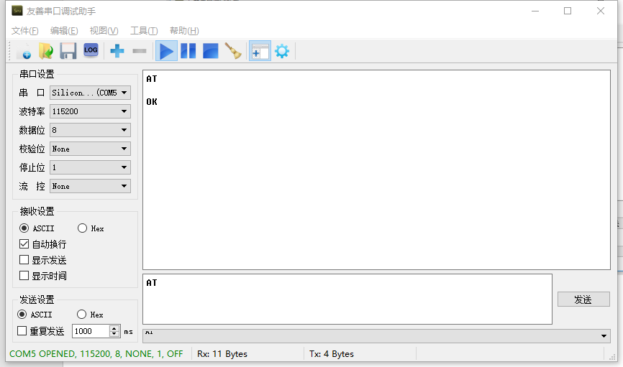

3.保险起见，我们复位一下模块，发送AT+RST，如无误如下图所示（乱码为正常现象，有返回ready即可）：

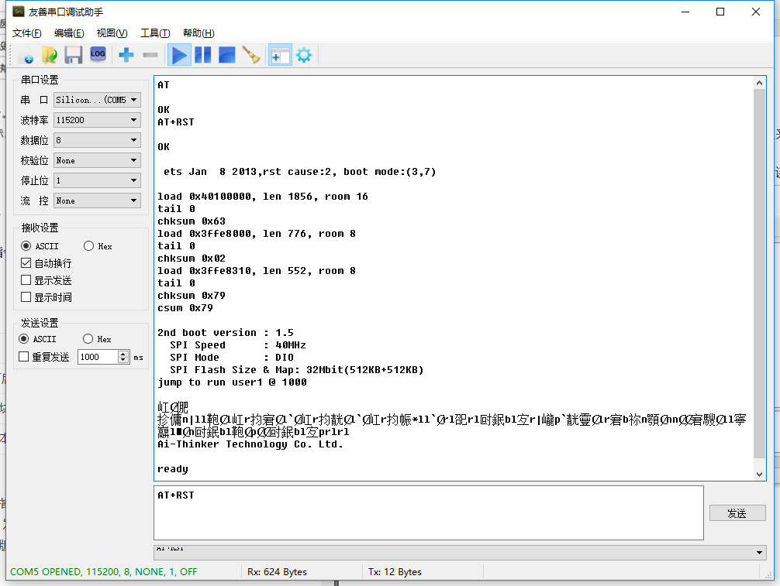

4.如果你在一个存在WIFI的环境下，可以将ESP8266连入路由器，并获得IP，首先，配置ESP8266的工作模式为sta，输入AT+CWMODE=1，如无误如下图所示：

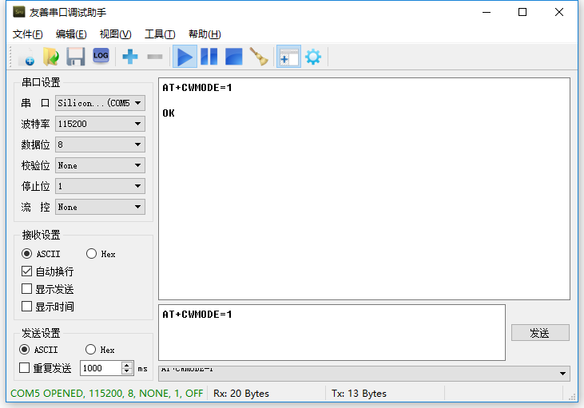

然后，我们扫描附近WIFI：

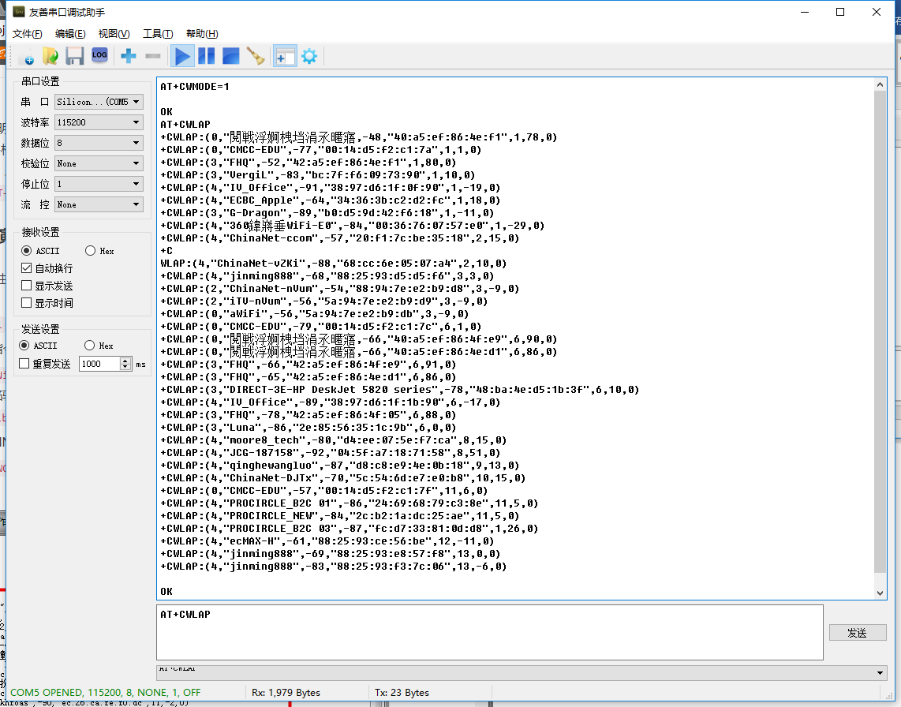

找到我们要连入的WIFI，本例中，我们连入“FHQ”，密码为123456789

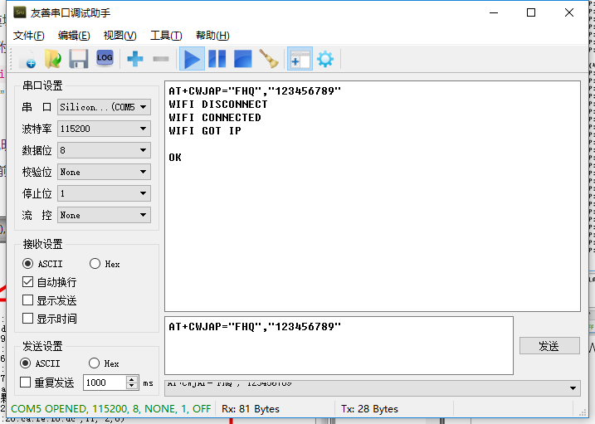

我们可以从图片中看到已经成功连入并获取到IP，你可以使用AT+CWQAP来断开WIFI。

5.成功连入WIFI之后，我们就要开始配置透传了，首先，配置连接模式为单连接：

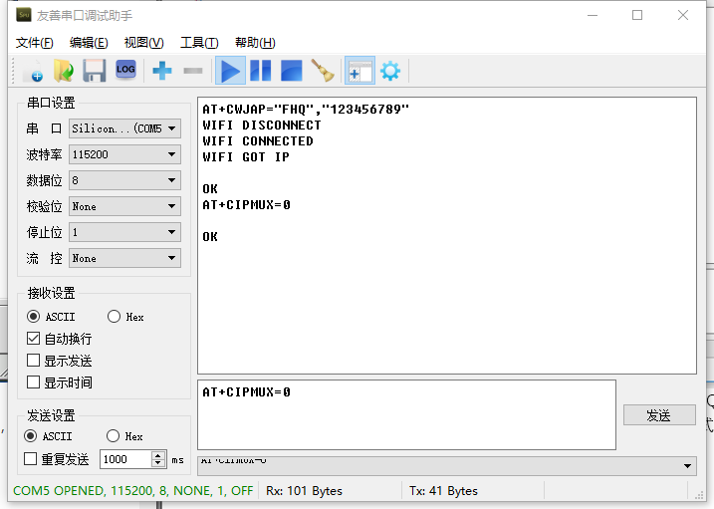

6打开网络调试助手，获取本机IP与端口：

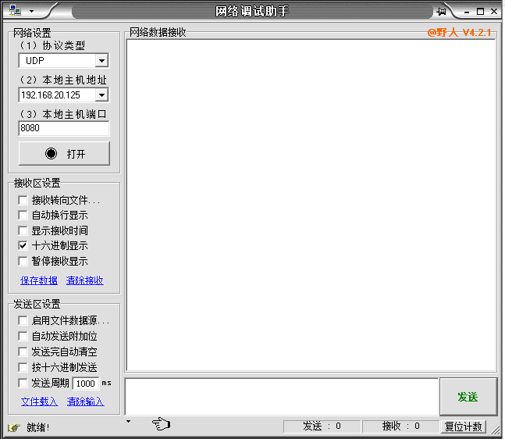

我们将协议类型改为TCP Server，端口号改为1234。

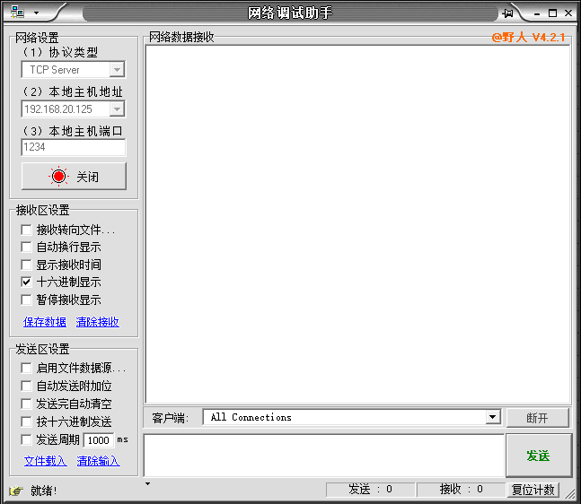

7.回到串口调试助手，发送AT+CIPSTART="TCP","192.168.20.125",1234，连入该端口。

发送AT+CIPMODE=1打开透传。

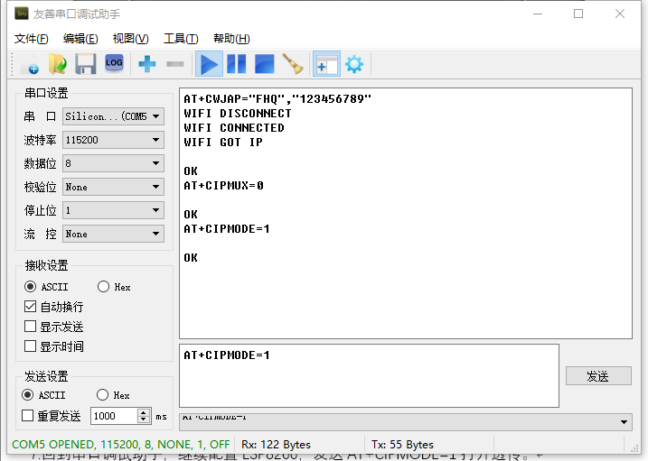

发送AT+CIPSEND进入透传模式：

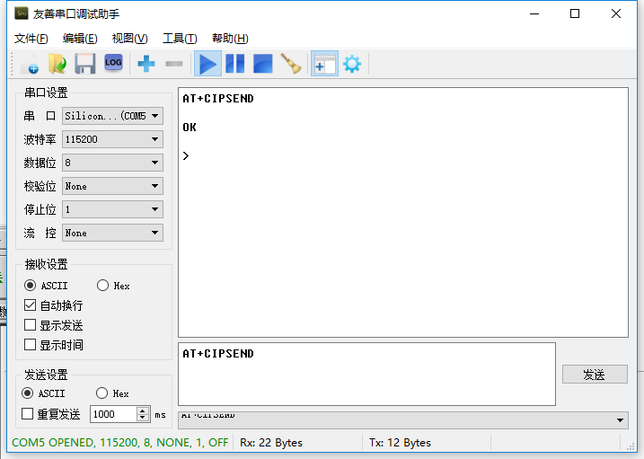

如果要退出透传，则发送不带回车的“+++”即可退出透传模式。

8.我们在成功进入透传模式后，在串口助手中发送”hello”，如连接无误，你可以在网络调试助手端接收到“hello”。

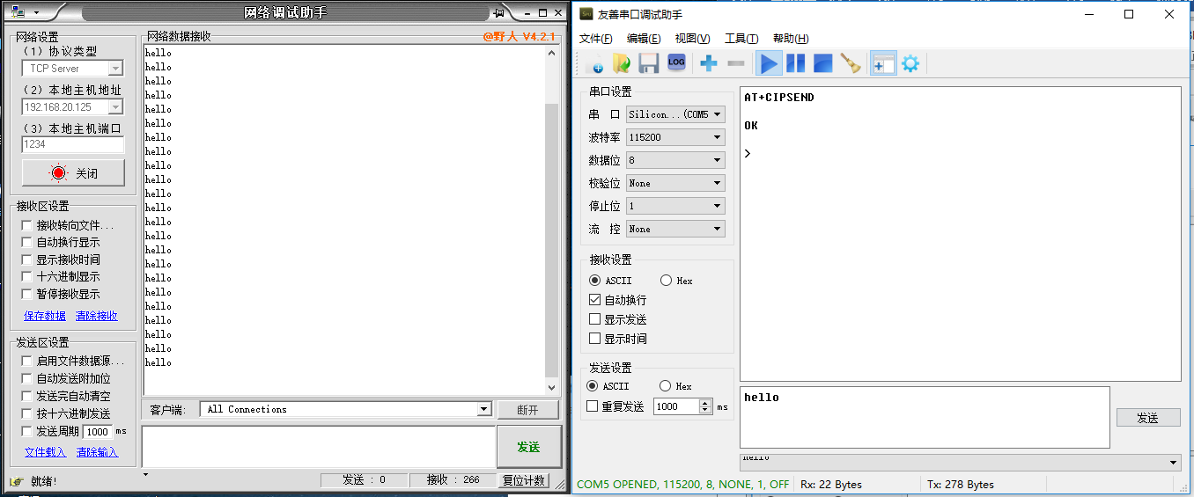

你也可以在网络调试助手端发送数据，串口段也可接收到：

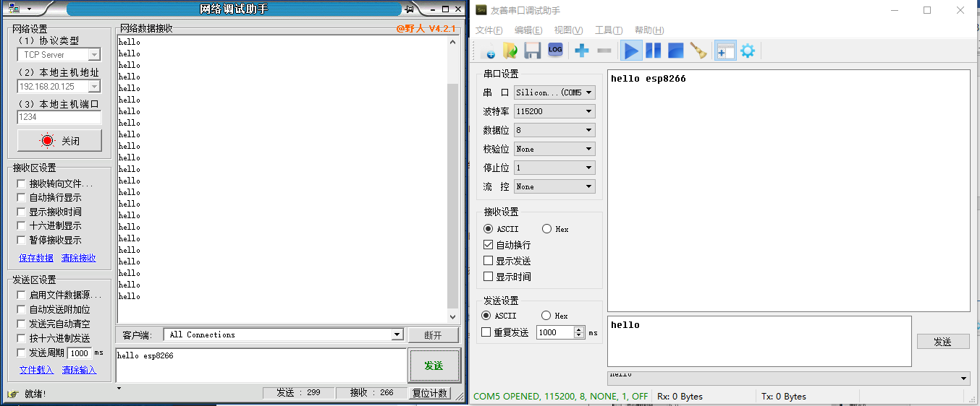

这样就完成了ESP8266的透传。